**6 latki - język angielski - 04.06.2020r**

Witam! Dzisiaj kontynuujemy rozpoczęty ostatnio temat dotyczący szkoły. Jak zwykle na początku niech dzieci przywitają się ze wszystkimi robaczkami z drużyny Bugs Team i zaśpiewają piosenkę:

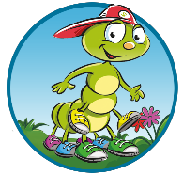 <https://www.youtube.com/watch?v=fRof7Oc4cr8>

A teraz czas aby dzieci przypomniały sobie poznane ostatnio nazwy przyborów szkolnych i wymowę nowych wyrazów:

<https://fiszkoteka.pl/zestaw/1362341-6-latki-school-objects>

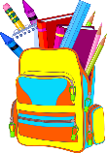 SCHOOL BAG- plecak  BOOK- książka

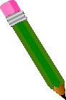 PENCIL - ołówek 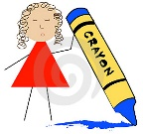 CRAYON- kredka

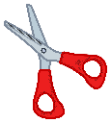 SCISSORS- nożyczki 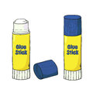 GLUE- klej

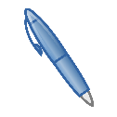 PEN- długopis 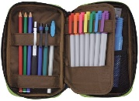 PENCIL CASE- piórnik

Zabawa „**What's missing**?”: Rodzic rozkłada na stole obrazki z przyborami szkolnymi (mogą być prawdziwe przedmioty), o których jest mowa na lekcji, następnie prosi dziecko o zamknięcie oczu, poleceniem – **Close your eyes,** i chowa jedną z wcześniej poznanych kart obrazkowych (albo jeden z przedmiotów) . Następnie zadaniem dzieci jest odgadnięcie jakiej karty lub rzeczy brakuje i podanie jej angielskiej nazwy.

Potem dzieci słuchają nowej piosenki pt,. „**Can I have a pencil, please?” (**nagranie 2.52 do pobrania poniżej )

<https://drive.google.com/drive/u/0/folders/1rIFdoA64p7Q8YUMC4Z4WV3OuRbrGSmkJ>

*Can I have a pencil, please, and a book, too?* (dzieci udają, że piszą i że czytają książkę)

*Here you are, here you are.*

*Thank you!*

*Can I have two crayons, please,* (dzieci udają, że rysują)

*Red and blue?*

*Here you are, here you are.*

*Thank you!*

*Can I have some scissors, please, and some glue?* (dzieci robią nożyce palcami, a potem łączą kciuk z palcem wskazującym)

*Here you are, here you are.*

*Thank you!*

Następnie uczniowie otwierają podręcznik Bugs Team Starter na str. 62 i przyglądają się ilustracjom przedstawiającym historyjkę , pt. „Let’s go to school”. Zanim zaczną słuchać, opowiadają rodzicowi o czym według nich jest ta historyjka Potem oglądają historyjkę i wskazują kolejne ilustracje, sprawdzając swoje przypuszczenia.

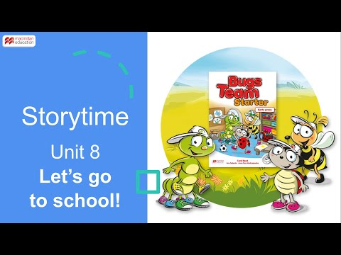

<https://www.youtube.com/watch?v=nbhe_uIDK1M>

Następnie dzieci robią ćw. 2, str. 63- muszą poprawić po śladzie przybory w plecakach Lucy i Colina i pokolorować je oraz dorysować te rzeczy, których robaczkom brakowało w historyjce.

W historyjce utrwalane są konstrukcje „I have got……- Ja mam …../ I haven’t got ……-Ja nie mam…... Dlatego po skończonym ćwiczeniu rodzic może zapytać dziecko o to co Lucy i Colin maja w swoich tornistrach. Dzieci wcielają się w postacie robaczków i opisują zawartość plecaków, używając zdań:

I have / I haven’t got, np. : I have four crayons / I haven’t got scissors

Żegnamy się piosenką:

<https://www.youtube.com/watch?time_continue=43&v=2O975ewRT7Q&feature=emb_logo>

Miłej zabawy

Katarzyna Niwińska